LAPORAN PRAKTIKUM
SISTEM INSTRUMENTASI ELEKTRONIKA
MODUL V

 | Nama/NRP Mahasiswa: Gabriel Sebastian H. / 5103018003  Hari & jam Prakt.: 22 September 2021  Dosen / Asisten: Lanny Augustine Paraf:

Rangkaian Power Supply & Source (untuk semua filter)
- FREQ_TEST : untuk simulasi respon frekuensi
- VSINE : untuk simulasi time domain.

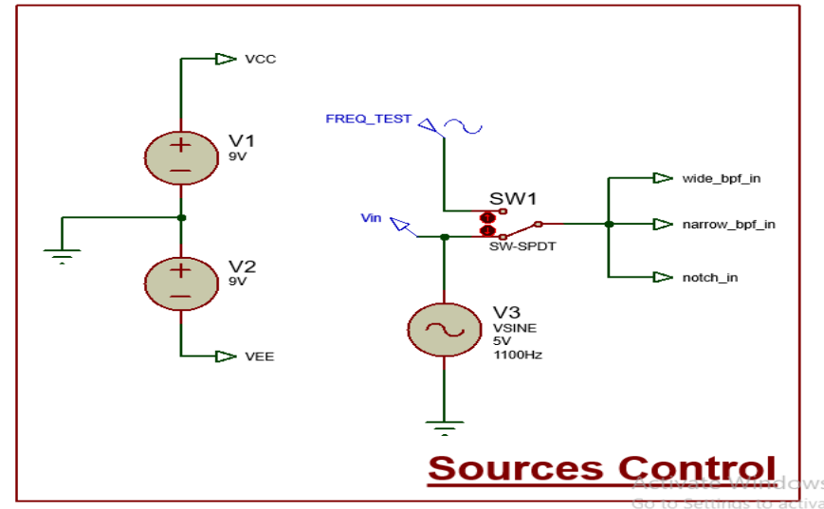

- Wideband Bandpass Filter
Screenshoot rangkaian:

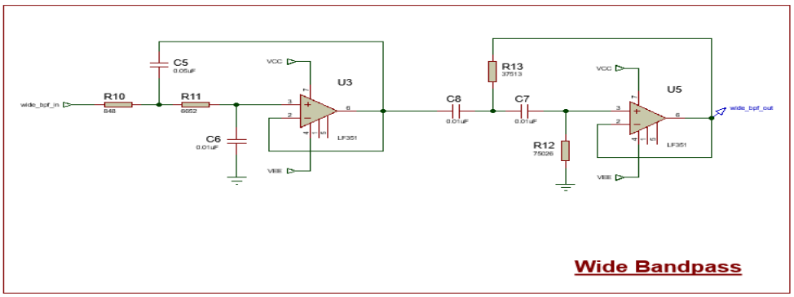

Perhitungan desain rangkaian:
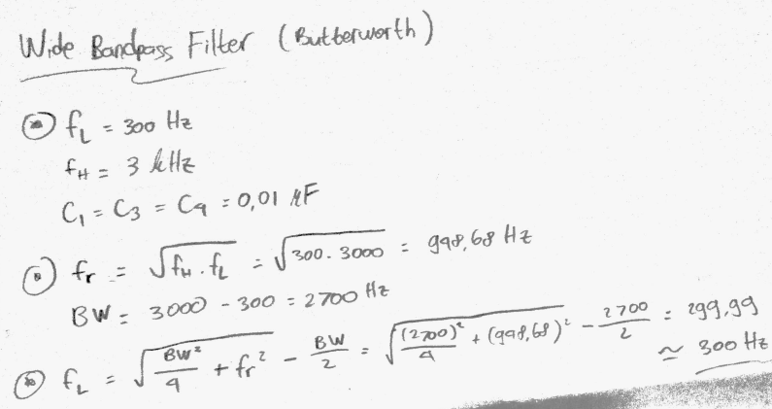

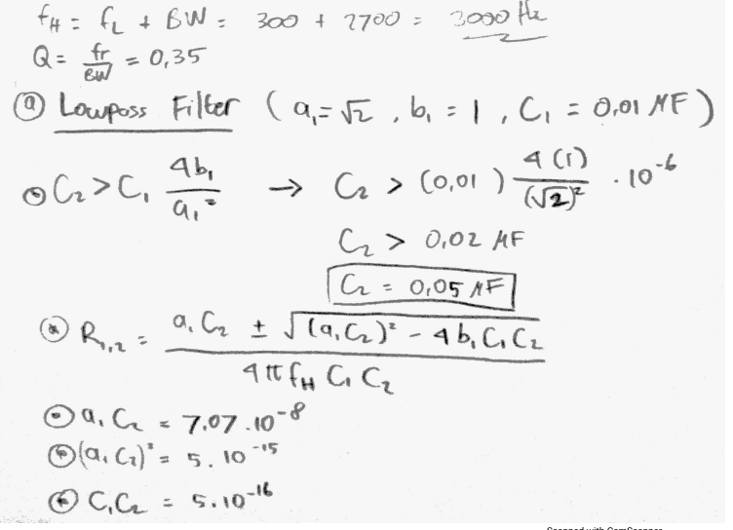
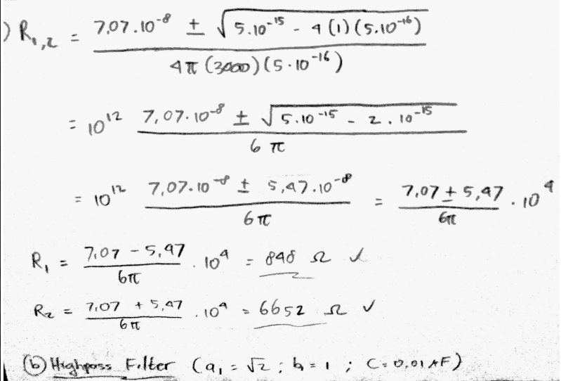
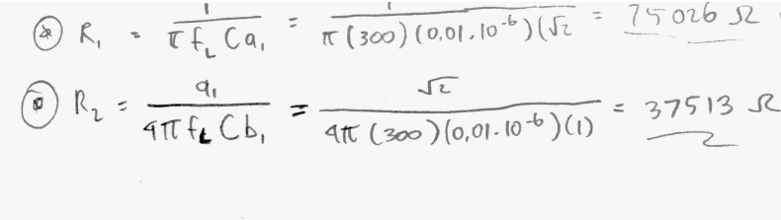
Hasil percobaan:
Vcc = 9 volt; f_{L} = 300Hz ; f_{H} = 3 kHz ; C1 = C3 = C4 = 0,01 uF
f_{cutoff} LPF = 3 kHz ; C2 = 0.05 uF; R1 = 848 Ω ; R2 = 6652 Ω
f_{cutoff} HPF = 300 Hz ; R3 = 75026 Ω ; R4 = 37513 Ω ; F_{r} = 948.68 Hz
Tabel 5.1
Vin  (Vpeak) | Fin  (Hz) | Fout  (Hz) | Vout  (Vpeak)
5 V | 10 | 10 | 0.005610092
5 V | 300 | 300 | 3.560164
5 V | 1000 | 1000 | 4.954159724
5 V | 3000 | 3000 | 3.515361599
5 V | 10000 | 10000 | 0.447167266
- Grafik respon frekuensi terhadap gain dalam skala logaritmik (diagram Bode) Wide BPF:
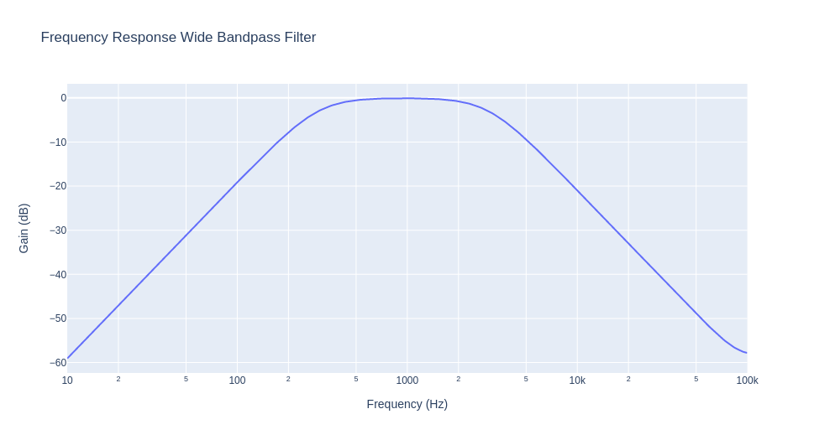

- Gambarkan bentuk gelombang input dan output (time domain) Wide BPF saat frekuensi sinyal input = f_{L}:
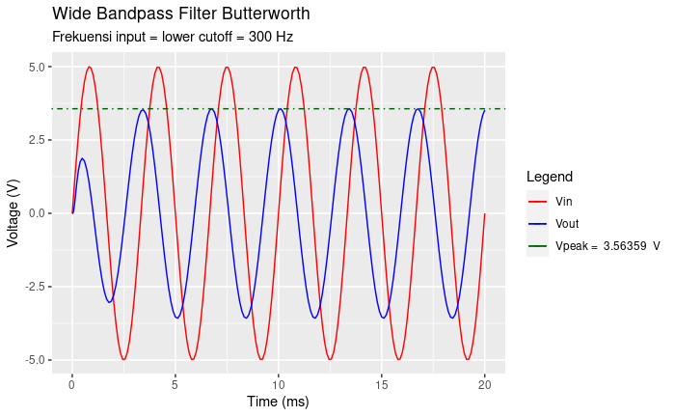

- Gambarkan bentuk gelombang input dan output (time domain) Wide BPF saat frekuensi sinyal input = f_{r}:
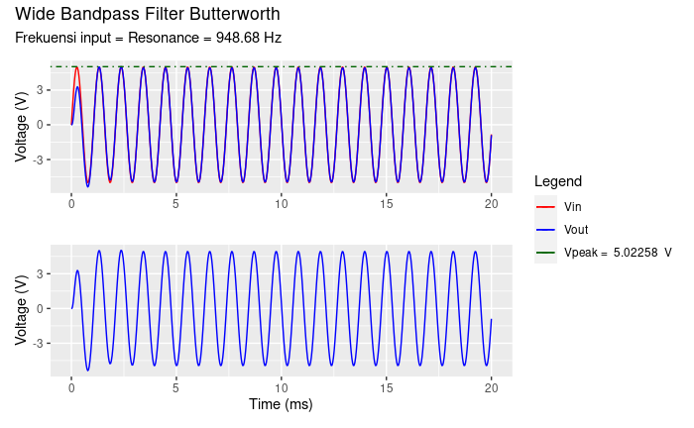

- Gambarkan bentuk gelombang input dan output (time domain) Wide BPF saat frekuensi sinyal input = f_{H}:
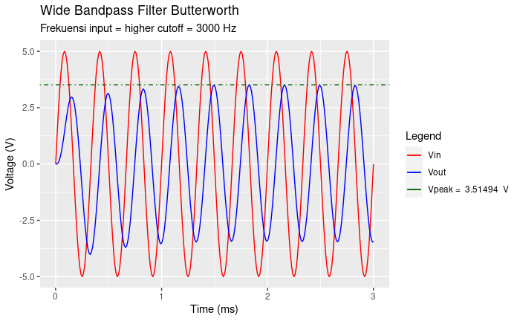

- Narrowband Bandpass Filter
Screenshoot rangkaian:

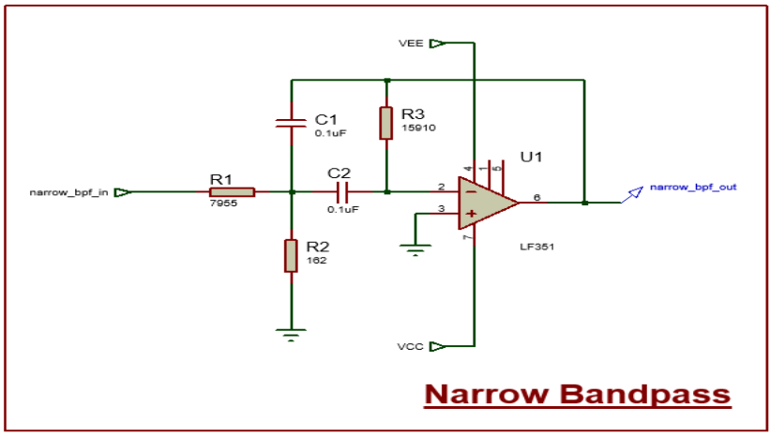

Perhitungan desain rangkaian:
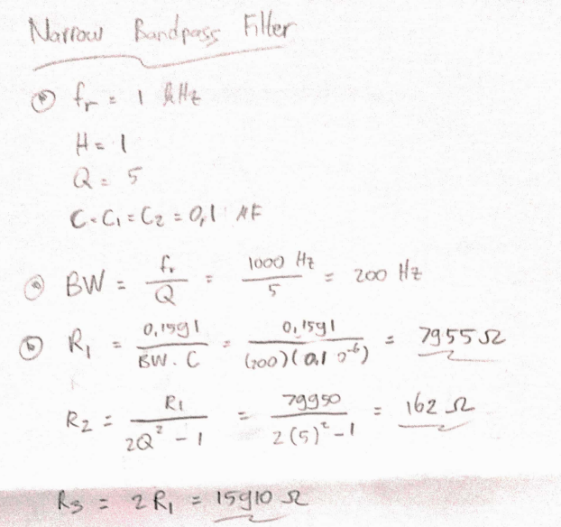

Hasil percobaan:
Vcc = 9 volt
f_{r} = 1 kHz ; H = 1 ; Q = 5 ; C1 = C2 = 0,1 uF
BW = 200 Hz ; f_{L} = 900 Hz ; f_{H} = 1100 Hz
R1 = 7955 Ω ; R2 = 162 Ω ; R3 = 15910 Ω
Tabel 5.2
Vin  (Vpeak) | Fin  (Hz) | Fout  (Hz) | Vout  (Vpeak)
5 V | 10 | 10 | 0.009976312
5 V | 900 | 900 | 3.26941465
5 V | 1000 | 1000 | 4.99884884
5 V | 1100 | 1100 | 3.676799977
5 V | 10000 | 10000 | 0.010482624

- Grafik respon frekuensi terhadap gain dalam skala logaritmik (diagram Bode) Narrow BPF:
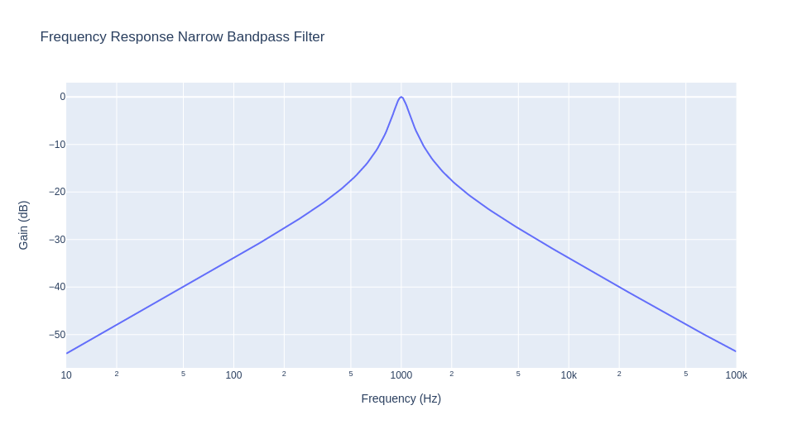

- Gambarkan bentuk gelombang input dan output (time domain) Narrow BPF saat frekuensi sinyal input = f_{L}:
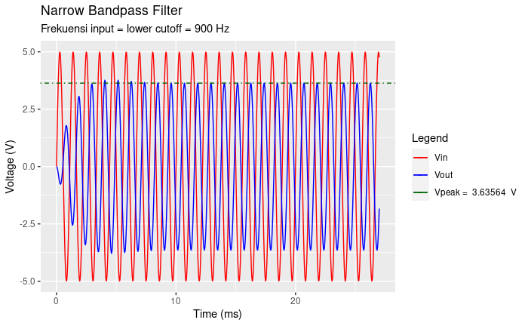

- Gambarkan bentuk gelombang input dan output (time domain) Narrow BPF saat frekuensi sinyal input = f_{r}:
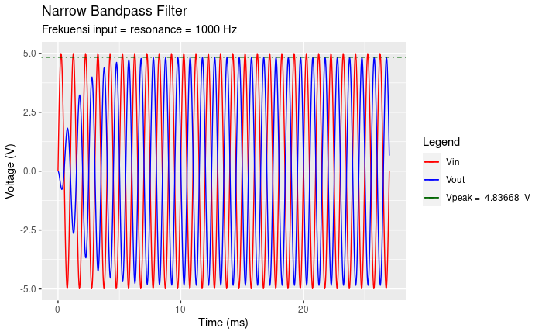

- Gambarkan bentuk gelombang input dan output (time domain) Narrow BPF saat frekuensi sinyal input = f_{H}:
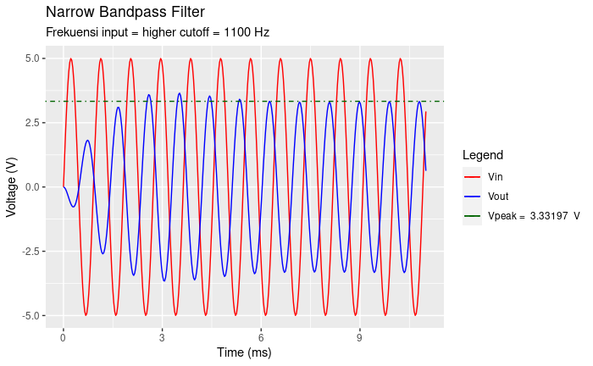

- Notch Filter (Bandstop Filter)
Screenshoot rangkaian:
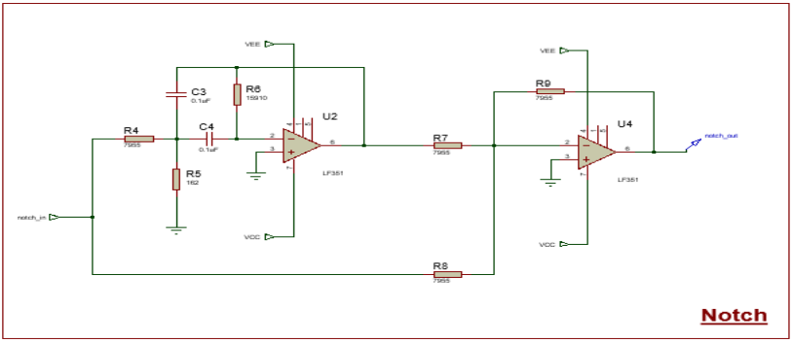

Perhitungan desain rangkaian:
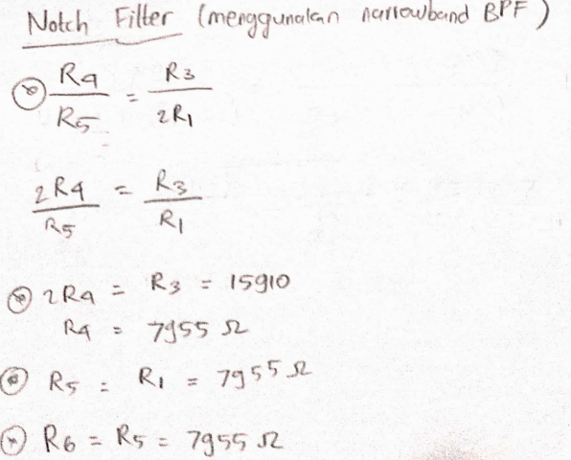

Hasil percobaan:
Vcc = 9 volt
fr = 1 kHz ; H = 10 ; Q = 5 ; C1 = C2 = 0,01 uF
R4 = 7955 Ω ; R5 = 7955 Ω ; R6 = 7955 Ω
Tabel 5.3
Vin  (Vpeak) | Fin  (Hz) | Fout  (Hz) | Vout  (Vpeak)
5 V | 10 | 10 | 4.999652897
5 V | 900 | 900 | 3.784164475
5 V | 1000 | 1000 | 0.005610092
5 V | 1100 | 1100 | 3.392110602
5 V | 10000 | 10000 | 4.998273359

- Grafik respon frekuensi terhadap gain dalam skala logaritmik (diagram Bode):
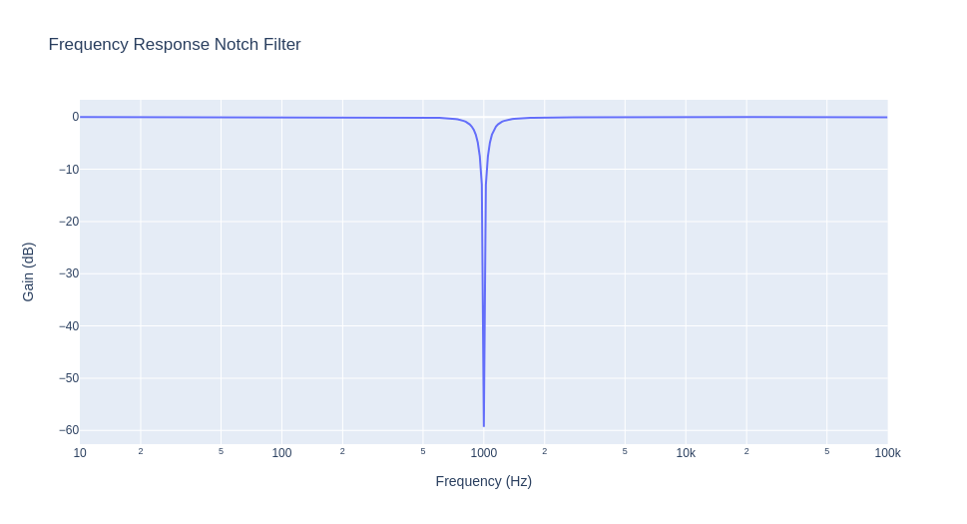

- Gambarkan bentuk gelombang input dan output (time domain) BRF saat frekuensi sinyal input = f_{L}:
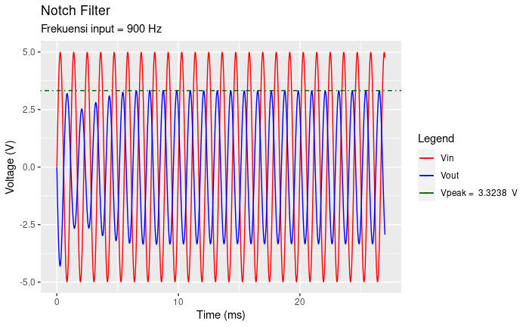

- Gambarkan bentuk gelombang input dan output (time domain) BRF saat frekuensi sinyal input = f_{r}:
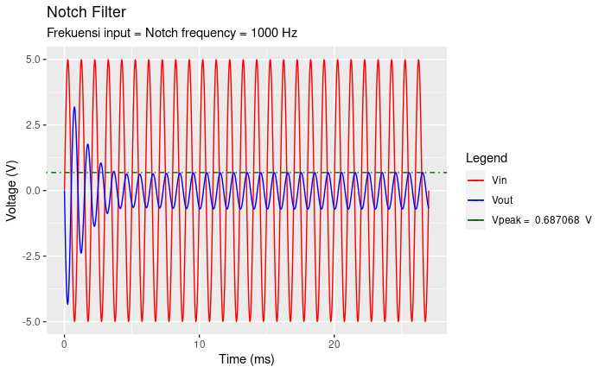

- Gambarkan bentuk gelombang input dan output (time domain) BRF saat frekuensi sinyal input = f_{H}:
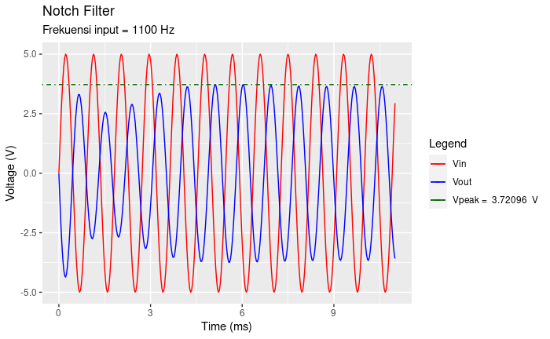

Analisa dan kesimpulan:
Wide Bandpass
Dengan bantuan library Python, grafik dapat dianalisa secara interaktif. Dapat terlihat bahwa titik
-3 dB terdapat pada:
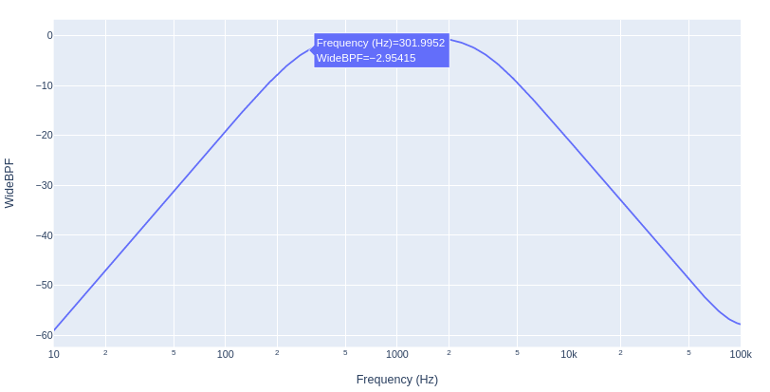

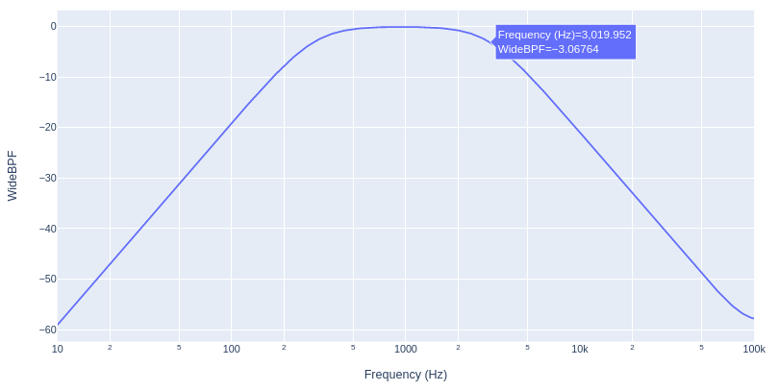

yang menunjukkan bahwa daerah passband dari Wide Bandpass Filter sesuai dengan cutoff frequency dari Low Pass Filter & High Pass Filter yang di cascade. Pada kasus ini gain filter adalah 0 dB (tidak ada penguatan), sehingga daerah passband-nya memiliki maksimum 0 dB. Maka, semua sinyal dengan rentang frekuensi diluar 300 – 300 Hz akan mengalami peredaman amplitude.

Karena wide bandpass filter ini dibentuk dengan Butterworth, maka sifat dari filter Butterworth juga tampak pada frequency response-nya, yaitu passband yang flat. Dan karena filter ini dibentuk menggunakan filter orde 2, maka roll-off dB / decade-nya juga bernilai -40 dB / decade. Maka pada frekuensi 30 Hz & 30 kHz, peredamannya sudah mencapai -40 dB.
Narrow Bandpass
Dari grafik interaktif Python berikut, dapat terlihat bahwa titik -3 dB terdapat pada:
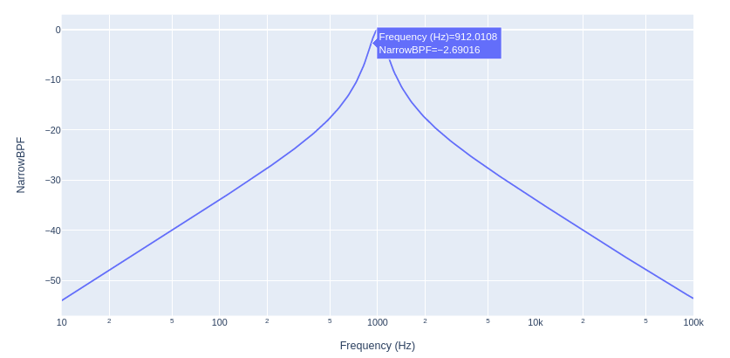

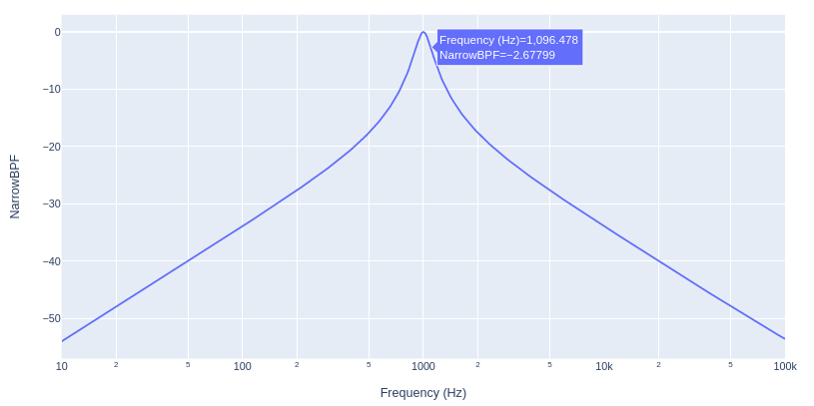

Titik -3 dB terdapat pada frekuensi kurang lebih 900 Hz dan 1100 Hz. Narrow bandpass filter ini memiliki sifat passband-nya sangat sempit, sehingga sinyal dengan frekuensi yang berbeda jauh dari frekuensi resonansi-nya akan mengalami peredaman yang signifikan. Sedangkan sinyal yang memiliki frekuensi sama atau mendekati frekuensi resonansi tidak akan mengalami peredaman yang signifikan.
Gain pada frekuensi resonansi:
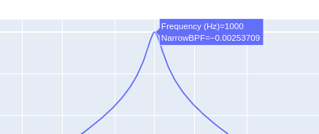
Notch Filter
Titik -3 dB terdapat pada frekuensi:
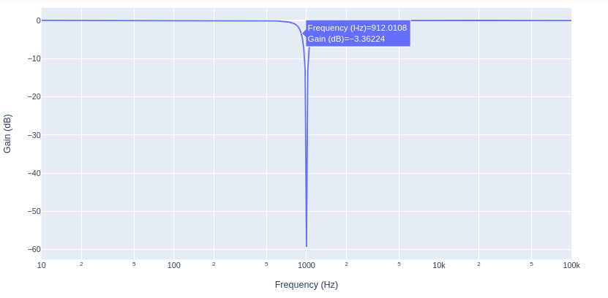
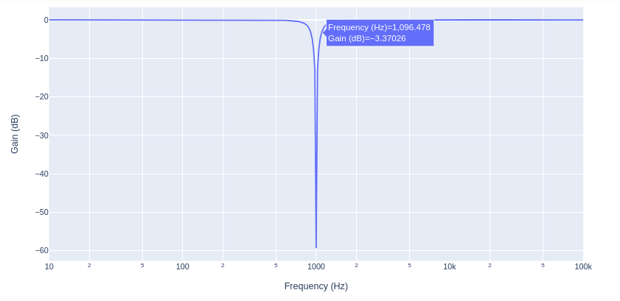

Apabila respon frekuensi Notch & Narrow Bandpass filter di plot secara bertumpuk, maka dapat terlihat, bahwa titik 3 dB dari Notch = titik 3 dB dari Narrow Bandpass:
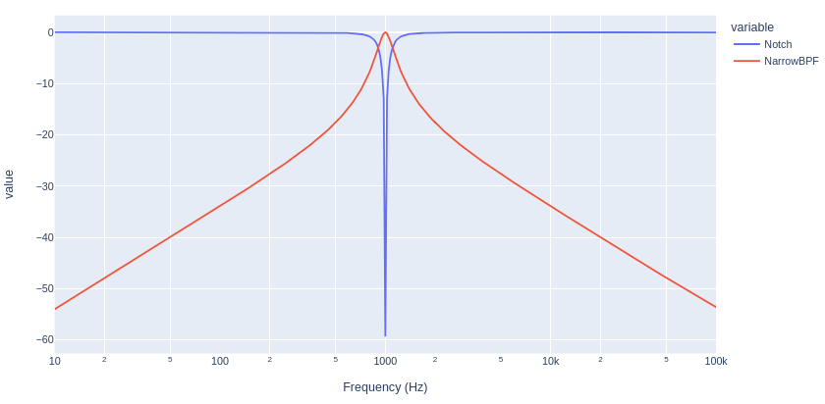
Hal tersebut karena filter Notch yang di desain dibentuk menggunakan Narrow Bandpass Filter, yang outputnya dimasukkan ke sebuah inverting summing amplifier seperti pada skematik berikut:

sehingga karakteristik cutoff-frequency Narrow Bandpass filter akan sama dengan karakteristik cutoff-frequency dari Notch filter. Notch filter ini memiliki peredaman maksimum pada frekuensi resonansinya, yaitu 1000 Hz:
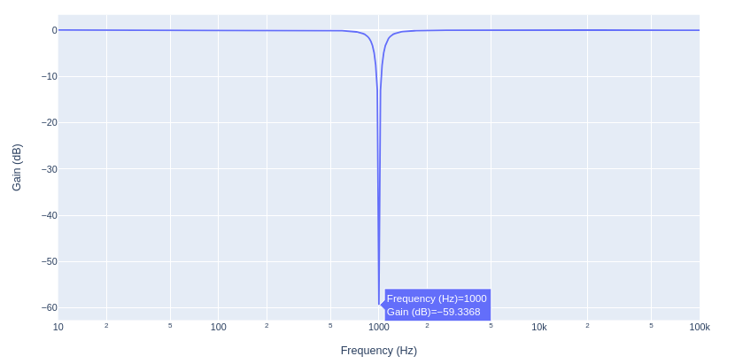

Maka, sinyal yang memiliki frekuensi yang sama dengan frekuensi resonansi dari Notch Filter tersebut akan benar-benar teredam (-60dB = 1/1000), namun sinyal dengan frekuensi tidak sama dengan frekuensi resonansi-nya tidak akan mengalami peredaman.

Dapat terlihat bahwa pada daerah passband-nya, gain bernilai mendekati 0 dB.
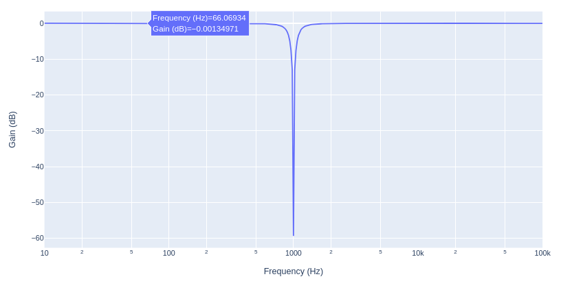

Kesimpulan
- Bandpass Filter berfungsi untuk melewatkan sinyal dengan rentang frekuensi tertentu. Rentang frekuensi tersebut disebut passband, dan nilainya ditentukan berdasarkan cutoff frequency (higher) dan cutoff frequency (lower).

- Passband dari Wide Bandpass Filter ditentukan dari karakteristik cutoff frequency dari LPF & HPF pembentuknya.

- Bandwidth dari Narrow Bandpass Filter ditentukan dari parameter Q (filter quality). Semakin tinggi nilai Q-nya, maka akan semakin kecil bandwidth, dan juga semakin sempit juga passband-nya.

- Narrow Bandpass filter akan meredam sinyal dengan frekuensi diluar passband secara signifikan (roll-off dB tajam)

- Cutoff frequency (titik -3dB) dari Narrow Bandpass dapat ditentukan dengan:

- Notch filter yang dibentuk dari Narrow Bandpass filter akan mewarisi karakteristik cutoff frequency dari Narrow Bandpass pembentuknya

- Notch filter tersebut akan meredam sinyal dengan frekuensi yang sama dengan frekuensi resonansi filter Narrow Bandpass pembentuknya secara signifikan.

- Pada frekuensi selain f_{r} , sinyal-sinyal tersebut tidak akan mengalami peredaman amplitude.

